图说校园地图之校庆服务
- 校园地图校庆服务概述
- 功能提要
校庆地图服务有三个功能板块：校庆活动、校庆服务、经典回顾
校庆活动功能：列出校庆活动位置，从指定位置或我的当前位置（手机版）导航线路。
校庆服务功能：列出各类服务点的位置，从指定位置或我的当前位置（手机版）导航线路。
经典回顾功能：校园不同时代历史和当前照片展示。
- 操作流程三部曲
选择功能板块：校庆活动
校庆服务
经典回顾
选择某：
某活动名称
或 接待点、就餐点
或 馆舍位置
点“前往此处”

- 图说手机版校庆地图服务

- 打开校园地图
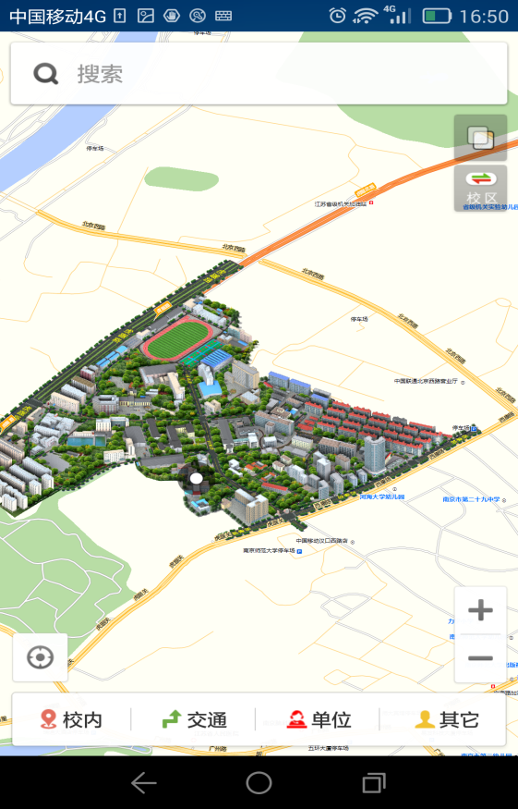
选择校内菜单

- 校庆公告和校庆服务界面

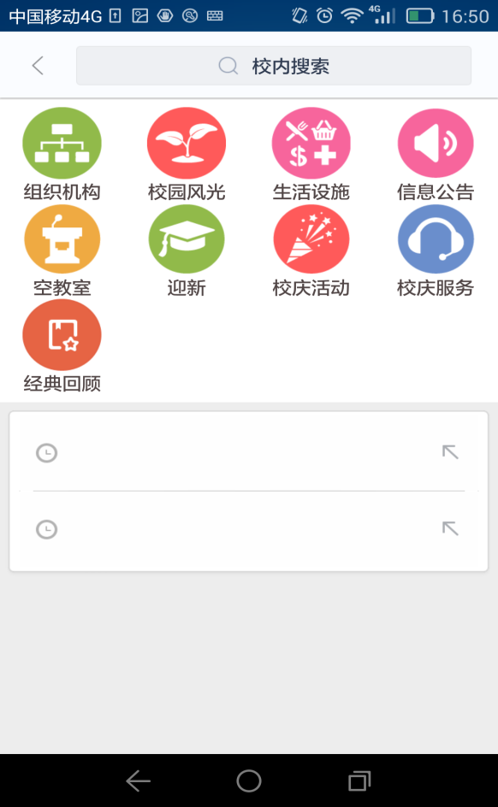
选择校庆活动
- 看到校庆的活动列表
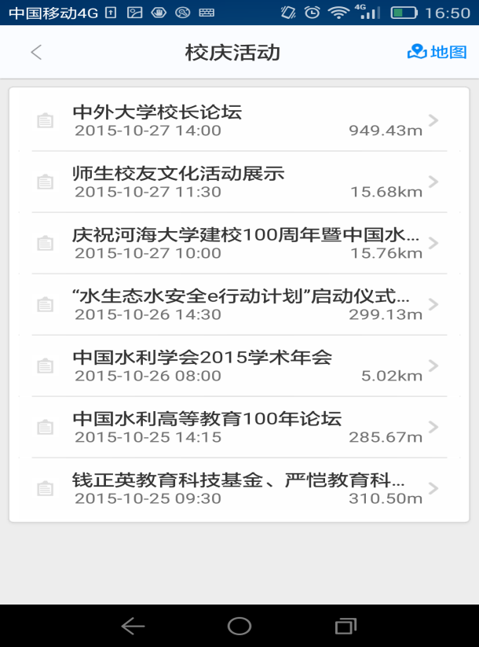
点击钱正英基金颁奖典礼

- 可以定位到地图上的典礼进行的楼宇
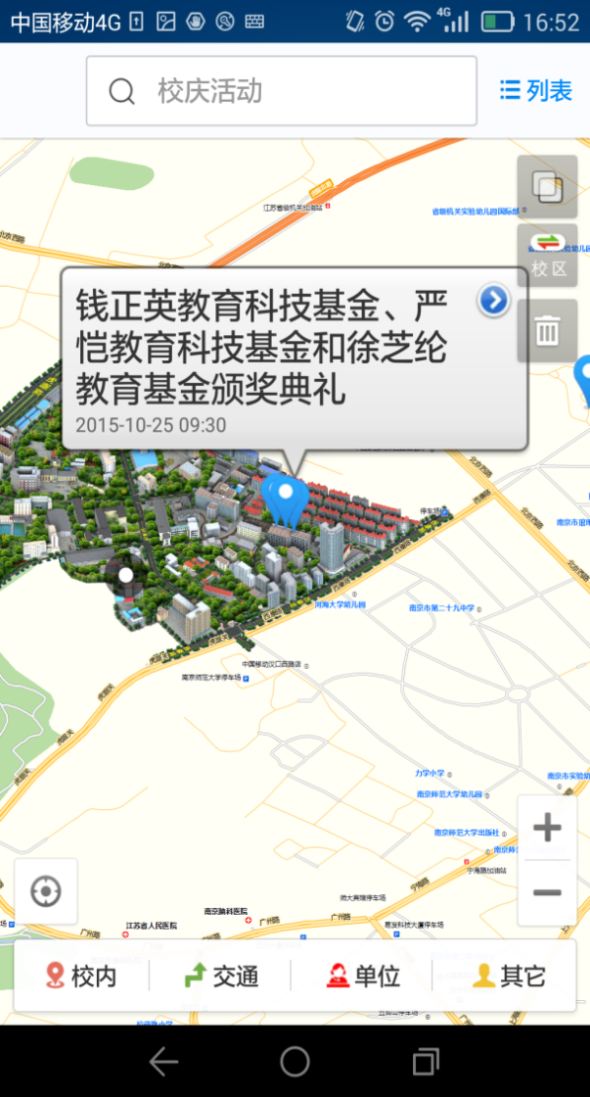
显示举行典礼的楼宇和时间，点击标签右侧箭头可以浏览详细信息
- 可以通过到这里去，进行校内的路线导航

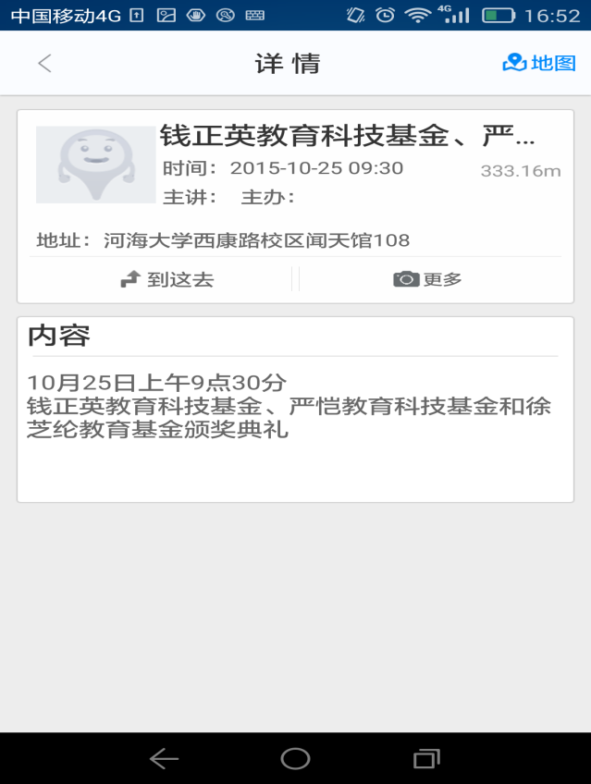
可以看到活动的详细内容，选择到这里去，可以打开导航页面，进行我的位置或者校内其他位置的路线搜索

- 路线导航

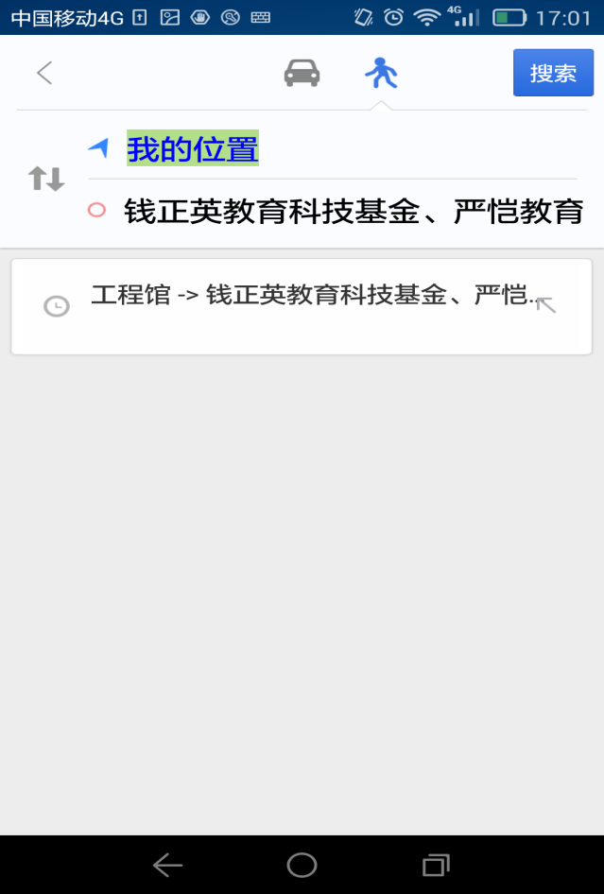
1、可以从我的当前位置，也可以输入名称查找校内地点
2、完成起始点后输入后，点击搜索按钮

- 显示路线导航结果
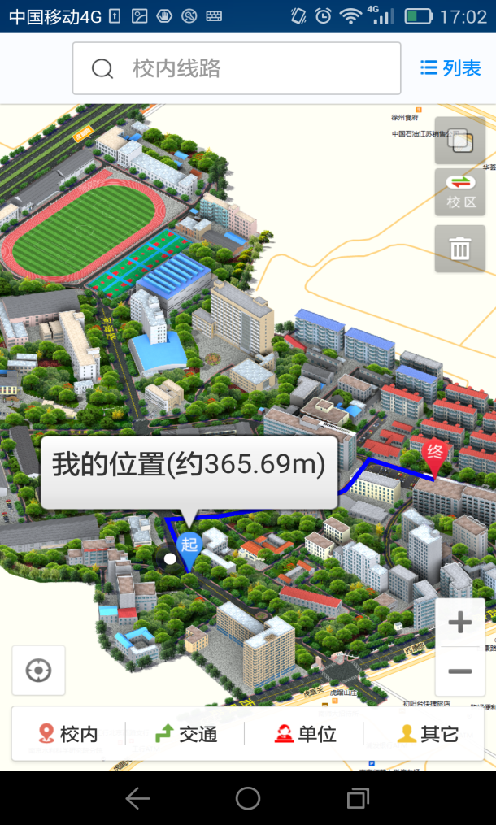

- 在第二步选择校庆服务后，则进入到校庆服务界面

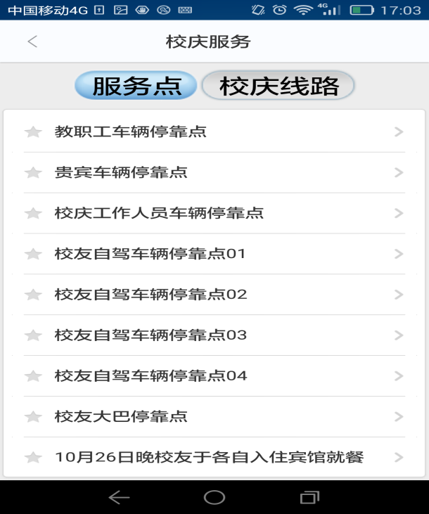
主要有服务点和校庆线路两个内容，服务点包括校庆当日车辆停靠点、就餐点、乘车点，选择相应的点可以看到具体地图位置。

- 校友返回驻地的乘车点
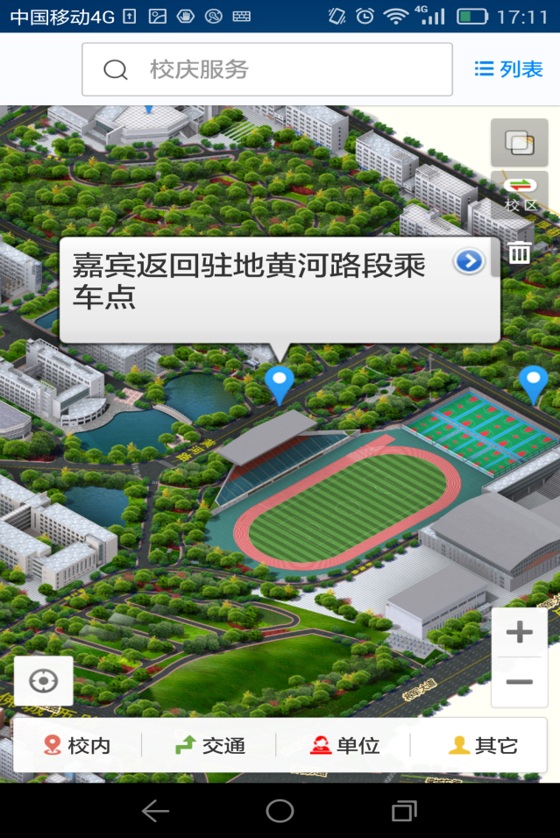
嘉宾返回驻地的乘车点，点击右侧箭头可以导航到这里去，查看具体时间安排和注意事项等。
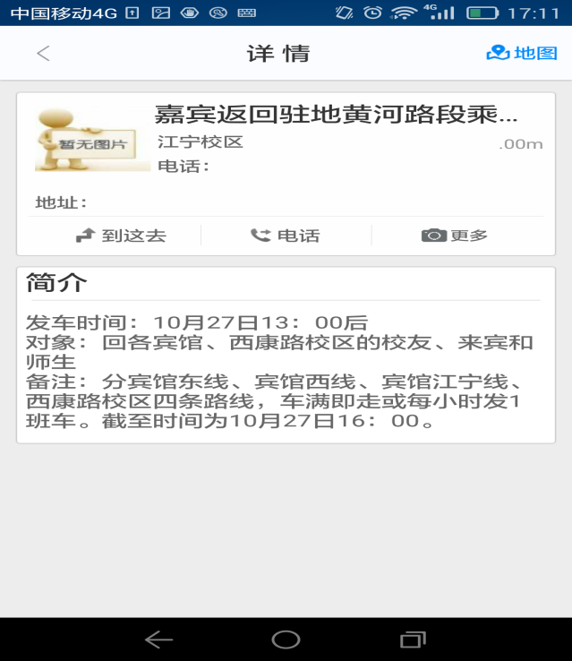

- 校庆线路列出了校庆日的校内车辆路线安排情况
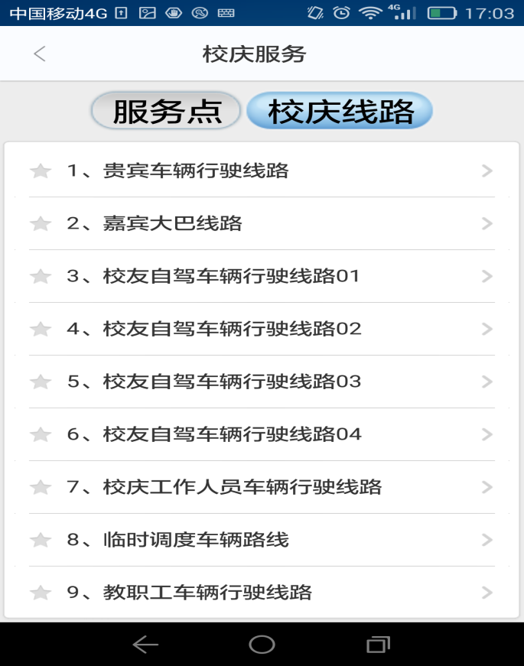
主要是各种车辆的路线指引和停靠在地图上的显示。

- 例如选择教职工车辆行驶路线

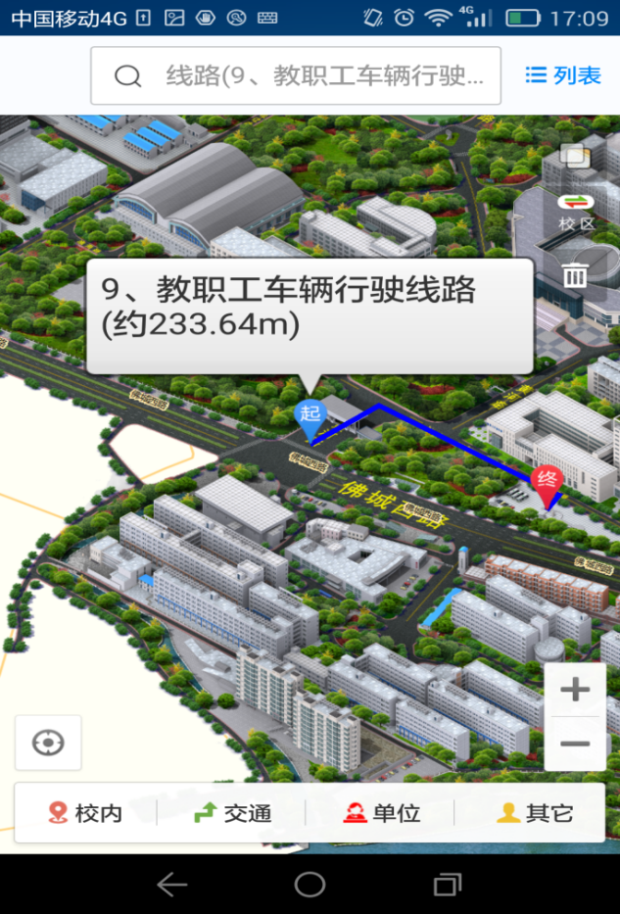
教职工班车从校南门进入，并且从校南门驶出。
- 图说PC版校庆地图服务（以活动导航为例）
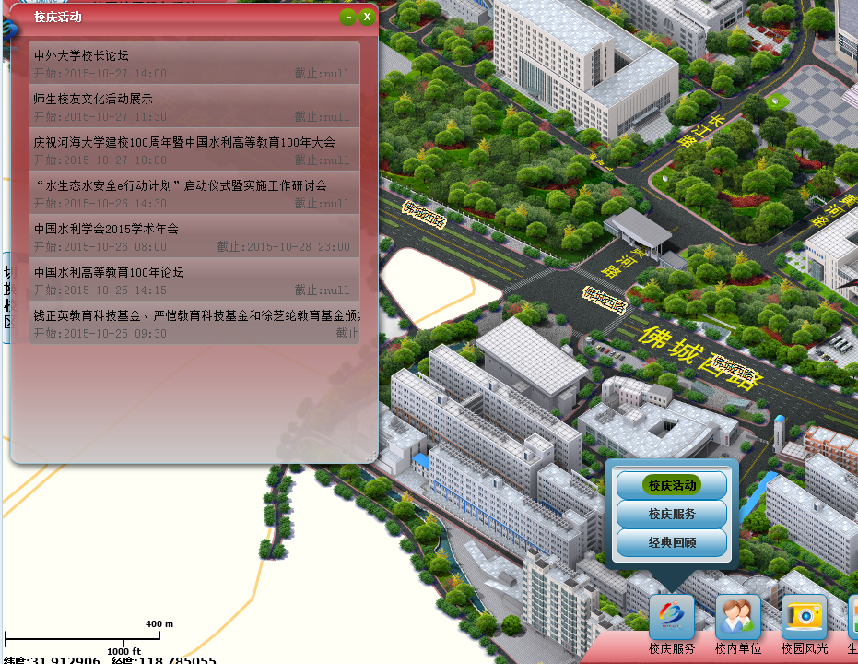
1、校庆服务
2，选择功能组

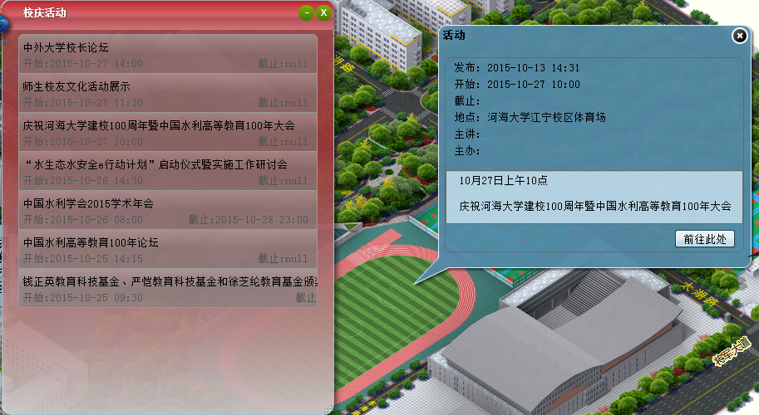
1 选择活动
2 前往此处

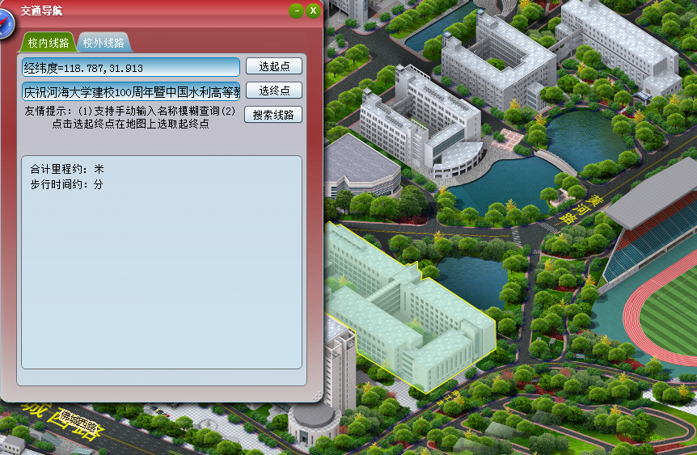
1选起点
3 搜索线路
2 地图上选起点位置

